13주차 연구 노트
20211472 고가연 20211512 황시은

- 진행 상황
[11주차 ~ 12주차]
- spotify API를 이용해 검색어 입력 시 해당되는 노래 링크 추출하기
- flask를 사용해 웹사이트에서 추출된 노래 링크 재생하기
- 웹캠으로부터 얼굴 인식 후 사용자로부터 이름 입력 받아 얼굴 파일 저장 후 데이터베이스 구축 (이름, 접속 일시)

[12주차 ~ 13주차]
- 웹사이트에 실시간 웹캠 영상 띄우기
- facial emotion dataset을 사용해 모델 학습
- 기존 사용 이력이 있는 유저인지 확인 후 없으면 신규 등록
- 기존 데이터베이스에 감정 데이터 추가

=> 데이터베이스에서 사용자의 이름과 (접속 일시, 감정) 연결 X

[13주차 ~ 14주차]
- 인식한 감정에 따라 노래 재생
- 사용자별 과거 감정 데이터 웹페이지에 시각화

[14주차 ~ 15주차]
- 코드 다듬기 및 발표 준비

- 감정 인식 모델 학습
(1) 환경 세팅
- Resnet 사용하여 모델 학습
- data가 상대적으로 적은 angry와 surprise에 대해 weights 4배 적용, 불필요한 dataset 삭제
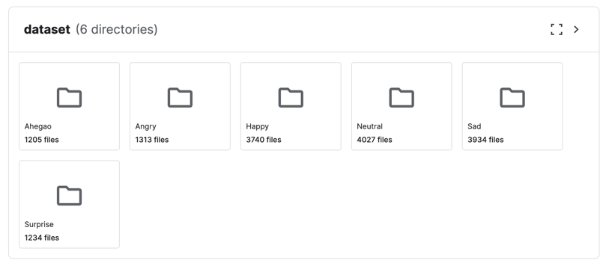
- batch size = 32 / 10 epoches 사용 (정확도 높이기 위해 20 epoches 시도했으나 실행 시간 너무 많이 걸려 실패)
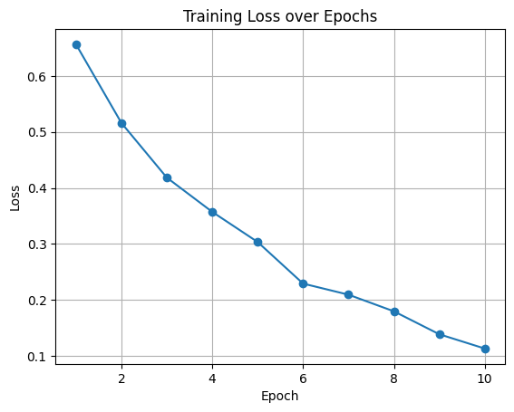
(2) 결과
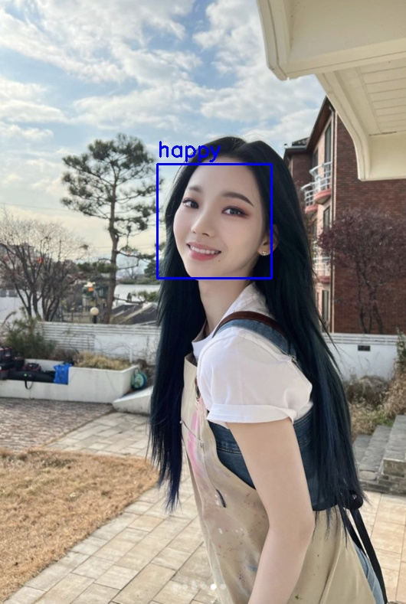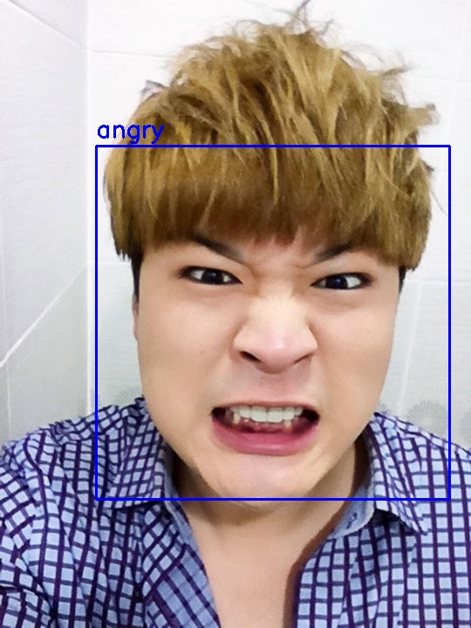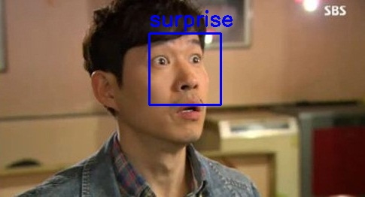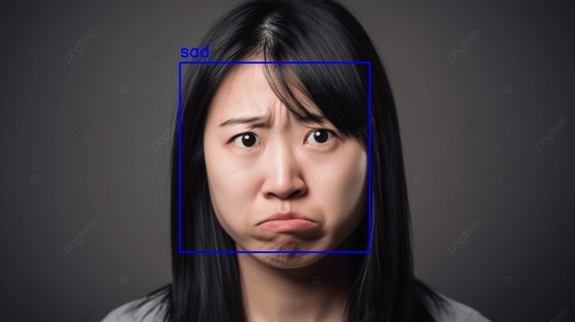

- 사용자 인식 (KNN 학습)
- Train
- 사진과 같이 directory 구성 후 폴더 안에는 사용자의 얼굴 사진 포함
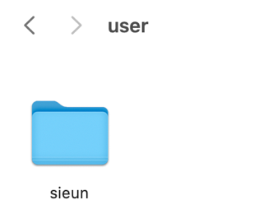
- 각 이미지를 통해 얼굴 인코딩 후 KNN 분류기 훈련
- 훈련된 모델 저장

- User predict
- 웹캠이 켜진 후 얼굴이 감지되면 frame capture
- 감지된 얼굴 인코딩
- 저장된 모델을 불러와서 KNN 분류기 사용하여 인코딩된 얼굴 예측
- 예측된 결과 (사용자의 이름)과 얼굴 위치 알아냄

- Save user image
- 예측된 결과가 없으면 (unknown) 사용자 이름 입력받아 폴더 생성 후 이미지 저장
- 예측된 결과가 있으면 (사용자 이름) 사용자 폴더에 이미지 저장 (사용자 인식 정확도 높이기 위해)
- 새로운 유저 등록 시 knn 모델 다시 train

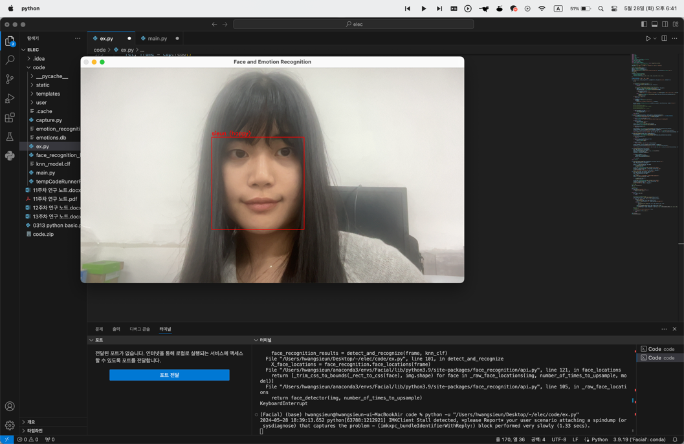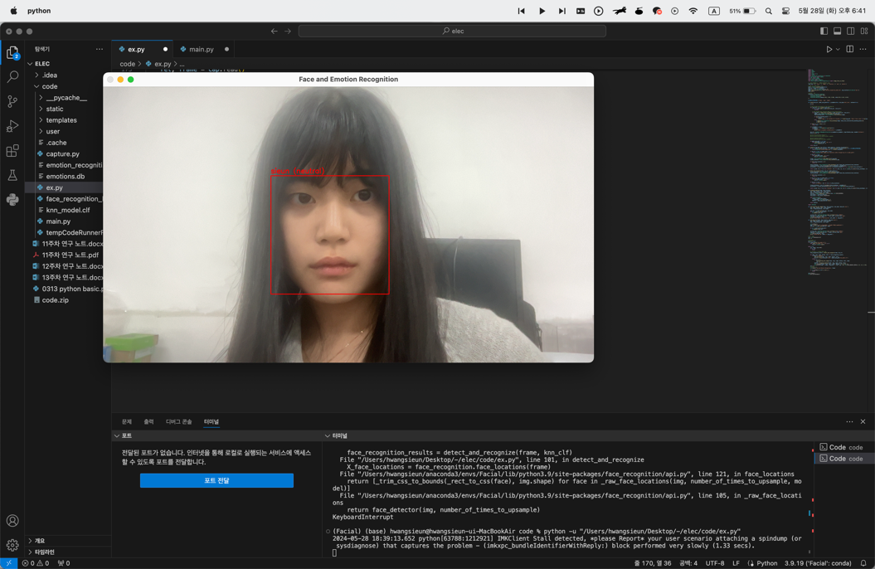

- 웹페이지 구현

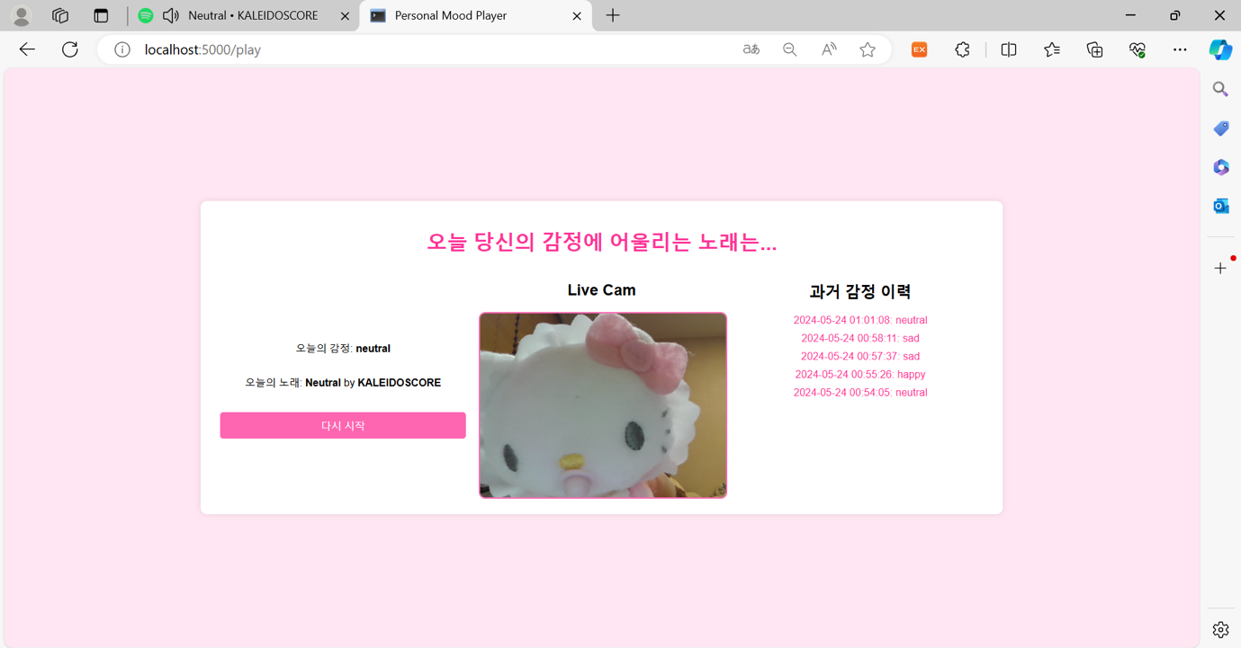
- 웹캠으로부터 얼굴 인식한 후 감정 인식 => 노래 제목 뜨고 스포티파이로 노래 자동 재생
- 노래 추천받은 후 다시 시작 버튼 누르면 다시 감정 인식 후 노래 추천

- 추후 계획
(1) 사용자 인식 + 감정 인식
- 3번의 알고리즘을 통해 사용자 인식 후 2번에서 학습시킨 모델을 사용해 감정 인식
- 감정 parameter를 노래 검색 keyword로 사용

(2) 데이터베이스에 사용자 이름 추가
- 사용자 인식 알고리즘을 통해 사용자 이름 database에 추가 후 db에서 이름 검색하여 과거 내역 불러오기

